معلومات شخصية

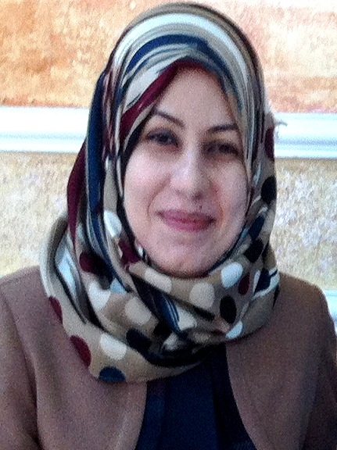

الاسم: رنا حميد حسين
تاريخ ومحل الولادة: العراق \ذي قار\1983
الحالة الزوجية: متزوجة
الاختصاص: علوم حاسبات
الشهادات الدراسية:ماجستير
اللقب العلمي : مدرس

الشهادة | السنة | الاختصاص | الجامعة
بكالوريوس | 2005 | علوم حاسبات | جامعة ذي قار
ماجستير | 2014 | علوم حسابات | جامعة البصرة

خبرة العمل:
1. معيدة في جامعة ذي قار-كليه العلوم للعام 2007-2011
2. تدريسية في جامعة ذي قار- كليه العلوم لسنة 2014
3 تدريسية في جامعة ذي قار- كليه علوم الحاسوب والرياضيات للعام 2014 .
4.محاضرة في جامعة ذي قار- كليه العلوم لسنة ٢٠١٤ و لغاية 2016.
5. منسبة الى كلية التربية للبنات في الشطرة واشغل منصب مقرر قسم علوم الحياة من 11\9\2017 ولحد الان
6.عضوه في العديد من اللجان في الكلية وداخل القسم.
البحوث العلمية المنشورة:-
[1]. “Wireless Monitor and Control System for Greenhouse”, Rana H. Hussain et al, International Journal of Computer Science and Mobile Computing, Vol.2 Issue. 12, December- 2013, pg. 69-87.

[2]. “Wireless sensor network using XBee for greenhouse control system ", M. Sc thesis, 2014.

[3] “Coverage Improvement by Using RNCHE Algorithm Based on LEACH Protocol for Wireless Sensor Network”, Ali Hassan Muosa and rana hameed hussain, International Journal of Computer Science and Mobile Computing, Vol.3 Issue.11, November- 2014, pg. 532-547.
[4]” Comparison the Performance of two Wireless Sensor Networks protocols ( LEACH and EAMMH )”, Rana Hameed Hussain and Ali Basim Yousif ,J.Thi_Qar sci ,Vol.5 Issue 3 Des.2015
[5] ” A New Routing Algorithm for Hierarchical Wireless Sensor Networks”, Rana Hameed Hussain ,J.Thi_Qar sci ,Vol.5 Issue 3 Des.2015 .

[6] ” Security Challenges In Wireless Sensor Networks”, Rana Hameed Hussain ,Journal of Thi_Qar ,Vol.12 Issue 3 SEP 2017 .
[7] “Design And Implementation Of An Integrated System For Managing Electronic Patient Record (Epr)”,Ali Hassan Muosa, Rana Hameed Hussain, Kadem K. Rehef, International Journal Of Research In Computer Applications And Robotics, Vol.5 Issue 1, Pg.: 1-11 January 2017
[8] ” Determine The Location Of Nodes In Wireless Sensor Network By Using GA”, Rana Hameed Hussain , Journal of College of Education for pure sciences(JCEPS),Vol.7 Issue 3 SEP 2017

